# 网络安全保险风险量化评估

客户名称：{{customerName}}

联系人姓名： {{contact}} 联系人电话：{{contactMobile}}

总分：{{totalRisk}} 风险等级：{{riskLevel}}

|  |  |  |  |  |  |  |
| --- | --- | --- | --- | --- | --- | --- |
| Aa | bb | cc | dd | ee | ff | ee |
| 1 | 2  3 | | 4 | 5 | 6 | 6 |
| test148177287245656456 | test148177287245656456 | test148177287245656456 | test148177287245656456 | test148177287245656456 | test148177287245656456 | test148177287245656456 |

### 信息系统风险评分

你是对的，XWPFPicture 没有 getParent() 方法，不能直接获取 CTDrawing。要获取 Word 图片的环绕方式（Text Wrapping），需要从 XWPFRun 的 CTR 对象获取 CTDrawing，然后解析 CTAnchor 或 CTInline。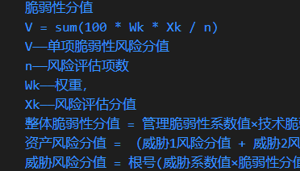

{{#business_system}}

{{?systems}}

### {{systemName}}脆弱性评分

{{#system_frailty}}

{{/systems}}

{{?assets}}

### {{systemName}}资产风险评分

{{#assets_estimate}}

{{/assets}}

{{?threatens}}

### {{systemName}}主要威胁风险评分

{{#assets_threated}}

{{/threatens}}

**风险分值量化说明**

总分：资产1风险分值 × 资产1权重 + 资产2风险分值 × 资产2权重 + .... + 资产n风险分值 × 资产n权重

业务板块风险分值 = 信息系统1风险分值 × 信息系统1权重 + 信息系统2风险分值 × 信息系统2权重 + .... + 信息系统n风险分值 × 信息系统n权重

信息系统分值 = 资产1风险分值 × 资产1权重 + 资产2风险分值 × 资产2权重 + .... + 资产n风险分值 × 资产n权重

脆弱性分值

V = sum(100 * Wk * Xk / n)

V——单项脆弱性风险分值

n——风险评估项数

Wk——权重，

Xk——风险评估分值

整体脆弱性分值 = 管理脆弱性系数值×技术脆弱性分值

资产风险分值 = （威胁1风险分值 + 威胁2风险分值 + ... + 威胁n风险分值）/ n

威胁风险分值 = 根号(威胁系数值×脆弱性分值) × 根号(资产系数值×脆弱性分值)

公司各部门：

钉钉“智能会议室”在会议室预订的基础上，兼容了会议邀约、通知和提醒参会人等功能，并且与个人日程可以相互同步，能更智能和便捷的进行会议管理。为了方便大家使用，公司拟对会议室预订入口进行调整，由原来的公司主页“会议安排”调整至钉钉“智能会议室”，特通知如下：

一、会议室使用除预订入口调整外，其他使用规则仍遵循《中保车服会议室管理办法》（附件1）。

二、钉钉的“智能会议室”预订详见《钉钉日程会议预约操作手册》（附件2）。

三、钉钉“智能会议室”将作为公司会议室预订唯一入口，公司主页原预订入口将从下周起关闭。如之前有通过公司主页预订下周之后会议室的，请及时在钉钉上重新预订。

四、会议室使用，须严格遵循预约原则，如会议室冲突，以会议预约信息为准。同时，请提升会议效率，避免使用超时影响后续会议室使用。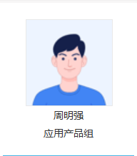

使用。

六、会议结束后，请关闭会议室相关设备，带走随身垃圾，并将会议室复原。

特此通知

附件：1、中保车服会议室管理办法

2、钉钉日程会议预约操作手册